25
HİPPOTERAPİ UYGULAMA ve ARAŞTIRMA MERKEZİ 2025 YILI BİRİM FAALİYET RAPORU

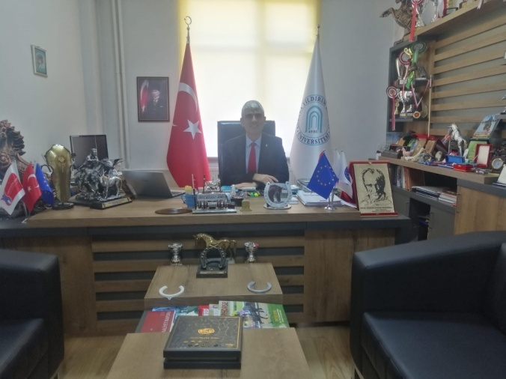
BİRİM YÖNETİCİSİ SUNUŞU
Hippoterapi Uygulama ve Araştırma Merkezimiz, özel gereksinimli bireylerin yaşamlarında fark yaratan, sağlık, iyilik hali ve bağımsızlık kazanmalarına destek vermek için çeşitli faaliyetler yürütmektedir. Misyonumuz doğrultusunda, her bir özel gereksinimli bireyin bireysel ihtiyaçlarına odaklanarak, bireye özgü tedavi süreçleri sunmayı hedefliyoruz. Bu süreçte etik değerlerimizden ödün vermeden en yüksek standartlarda hizmet sunmaya özen gösteriyoruz. Bireylerin sosyal becerilerini geliştirmeyi, özgüvenlerini artırmayı ve iletişim becerilerini güçlendirmeyi amaçlamaktayız. Ayrıca atların bakımı, eğitimi ve refahı konusunda da öncü olmayı ve onların terapi sürecinde en iyi şekilde kullanılmasını sağlamayı hedeflemekteyiz.
Merkezimizin faaliyet alanları, eğitim, araştırma, danışmanlık ve toplumsal bilinci artırma gibi geniş bir yelpazede yer almaktadır. Bizler, bu alanda hem ulusal hem de uluslararası düzeyde iş birlikleri geliştirerek en etkili ve kaliteli hizmetleri sunmayı amaçlıyoruz. Bu hedefler doğrultusunda, katılımlarınız ve destekleriniz bizim için son derece önemlidir. Sizlerle birlikte, özel gereksinimli bireylerin yaşam kalitesini artırmak adına atacağımız adımların daha da güçleneceğine inanıyoruz. Merkezimizin hedeflerine ulaşmak için göstereceğiniz katkılardan dolayı şimdiden teşekkür ediyorum.
Saygılarımla,
Öğr. Gör. Ali Ekber ÜN
Hippoterapi Uygulama ve Araştırma Merkezi Müdürü

- GENEL BİLGİLER
- Misyon ve Vizyon
- Yetki Görev ve Sorumluluklar
- İdareye İlişkin Bilgiler
- Fiziksel Yapı
- Teşkilat Yapısı
- Teknoloji ve Bilişim Alt Yapısı
- İnsan Kaynakları
- Sunulan Hizmetler
- Yönetim ve İç Kontrol Sistemi
- Diğer Hususlar

- AMAÇ VE HEDEFLER
- Temel Politikalar ve Öncelikler
- İdarenin Amaç ve Hedefleri
- Diğer Hususlar

- FAALİYETLERE İLİŞKİN BİLGİ VE DEĞERLENDİRMELER
- Mali Bilgiler
- Bütçe Uygulama Sonuçları
- Temel Mali Tablolara İlişkin Açıklamalar
- Mali Denetim Sonuçları
- Diğer Hususlar
- Performans Bilgileri
- Program, Alt Program, Faaliyet Bilgileri
- Performans Sonuçlarının Değerlendirilmesi
    - Alt Program Hedef ve Göstergeleriyle İlgili Gerçekleşme Sonuçları ve Değerlendirmeler
    - Performans Denetim Sonuçları
- Stratejik Plan Değerlendirme Tabloları
- Performans Bilgi Sisteminin Değerlendirilmesi
- Diğer Hususlar

4- KURUMSAL FAALİYET VE KAPASİTENİN DEĞERLENDİRİLMESİ
- Üstünlükler
- Zayıflıklar
- Değerlendirme

5- ÖNERİ VE TEDBİRLER
EKLER (İÇ KONTROL GÜVENCE BEYANI)

BU FAALİYET RAPORU 17.03.2016 TARİH VE 26111 SAYILI RESMİ GAZETEDE YAYINLANAN KAMU İDARELERİNCE HAZIRLANACAK FAALİYET RAPORLARI HAKKINDA YÖNETMELİKTE BELİRTİLEN USUL VE ESASLARINA GÖRE HAZIRLANMIŞTIR.
I.GENEL BİLGİLER

HİPPOTERAPİ UYGULAMA ve ARAŞTIRMA MERKEZİ
HAKKINDA GENEL BİLGİ
Ankara Yıldırım Beyazıt Üniversitesi bünyesinde 2017 yılında kurulan Hippoterapi Uygulama ve Araştırma Merkezi, atlı terapi alanında öncü kamu kuruluşu olma amacıyla faaliyet göstermektedir. Merkez, özel gereksinimli bireylere yaşama tutunmalarına yardımcı olmak, özgüvenlerini artırmak, iletişim becerilerini geliştirmek ve potansiyellerini üst düzeyde kullanmalarına destek olmayı hedeflemektedir. Ayrıca, atların bakımı, eğitimi ve refahı konusunda da liderlik yaparak, atların terapi sürecinde en iyi şekilde kullanılmasını sağlamaktadır.
Rektörlüğümüzün desteğiyle birlikte merkezimiz hippoterapi alanında önemli çalışmalar yürütmekte olup Avrupa Birliği Hippoterapi Türkiye Network üyesi olarak uluslararası alanda da faaliyet göstermektedir. Merkezin faaliyetleri, bireylerin sosyal becerilerini geliştirmeyi, özgüvenlerini artırmayı, iletişim becerilerini güçlendirmeyi, öğrenme süreçlerini desteklemeyi ve atların terapi süreçlerinde etkin bir şekilde kullanılmasını hedeflemektedir. Aynı zamanda, hippoterapi konusunda ulusal ve uluslararası düzeyde araştırma, eğitim ve bilimsel etkinlikler düzenleyerek alana katkıda bulunmaktadır.

A. MİSYON VE VİZYON
MİSYONUMUZ
Bireylerin yaşamlarında fark yaratan, onlara sağlık, iyilik hali ve bağımsızlık kazandıran merkezimizde bireylerin engellerini aşmalarına yardımcı olmak, kendilerini keşfetmelerini sağlamak ve potansiyellerini maksimum düzeyde kullanmalarına destek olmaktır. Hippoterapi merkezimiz etik değerlere ve en yüksek standartlara bağlılık ilkesiyle faaliyet göstererek her bireyin bireysel ihtiyaçlarına odaklanarak, kişiye özgü tedavi süreçleri sunar.

VİZYONUMUZ
Hippoterapi merkezi bireylerin sosyal becerilerini geliştirmeyi, özgüvenlerini artırmayı, iletişim becerilerini güçlendirmeyi ve öğrenme süreçlerini desteklemeyi aynı zamanda atların bakımı, eğitimi ve refahı konusunda da lider olmayı ve atların terapi sürecinde en iyi şekilde kullanılmasını sağlamayı hedeflemektedir.

B. Yetki, Görev ve Sorumluluklar
Müdür, Rektör tarafından Merkezin çalışma alanıyla ilgili Üniversite öğretim elemanları arasından üç yıl için görevlendirilir. Görev süresi biten Müdür yeniden görevlendirilebilir. Müdüre çalışmalarında yardımcı olmak üzere ve Müdürün önerisi üzerine Rektör tarafından Üniversitede görevli öğretim elemanları arasından iki kişi, üç yıl için müdür yardımcısı olarak görevlendirilebilir. Müdür, görevi başında olmadığı zamanlarda, Müdürün uygun gördüğü bir müdür yardımcısı yerine vekâlet eder. Müdürün istifa etmesi veya altı aydan fazla bir süre görevi başında bulunmaması durumunda aynı usulle yeni Müdür görevlendirilir. Müdürün görev süresi sona erdiğinde yardımcılarının görev süresi de sona erer. Müdür ve müdür yardımcıları, Yönetim Kurulunun doğal üyesidir. Müdür, bu Yönetmelikle belirlenen çalışmaların düzenli bir şekilde yürütülmesinden, Merkezin bütün faaliyetlerinin gözetim ve denetiminden sorumludur. Rektöre karşı sorumlu olan ve Merkezi temsil eden Müdür, Yönetim Kuruluna başkanlık eder, çalışmaların düzenli bir şekilde yürütülmesi ve denetimi ile ilgili gerekli tedbirleri alır.
Hippoterapi Uygulama Merkezi’nin hali hazırda bu organlarda görev alanların görevleri aşağıda belirtilmiştir.
YÖNETİM
Müdür :Öğr. Gör. : Ali Ekber ÜN
Müdür Yardımcısı: Öğr. Gör. Bahadır Kaan UTLU
Müdür Yardımcısı: Doç.Dr Sedat ÇETİN
Müdürün Görevleri
Merkezi temsil etmek ve Yönetim Kuruluna başkanlık yapmak,
Çeşitli bilim alanlarından Yönetim Kurulunda görev yapabilecek üyeleri belirleyerek görevlendirilmesi için Rektöre teklif de bulunmak,
Yönetim Kurulunun toplantı gündemini belirlemek ve Yönetim Kurulunu toplantıya çağırmak,
Yönetim Kurulu kararlarını uygulamak ve Merkezin idari işlerini yürütmek,
Yönetim Kurulu tarafından karar verilen konularda gerekli protokol ve anlaşmaları yapmak,
Merkez bünyesinde oluşturulabilecek çalışma gruplarının faaliyetlerini düzenlemek, yürütmek, koordine etmek ve denetlemek,
Merkezin bütçe önerilerini hazırlamak ve Yönetim Kuruluna sunmak,
Her öğretim yılı sonunda ve istenildiğinde, Merkezin çalışmalarıyla ilgili yıllık faaliyet raporu ile bir sonraki yıla ait çalışma programını hazırlamak ve Yönetim Kurulunun görüşünü aldıktan sonra Rektörün onayına sunmak,
Bu Yönetmelik ve ilgili diğer mevzuat hükümlerine göre Merkezi yönetmek.

MERKEZ YÖNETİM KURULU
Öğr. Gör. Ali Ekber ÜN( Başkan )
Öğr. Gör. Bahadır Kaan UTLU( Üye )
Prof. Dr. Murat KOÇ ( Üye )
Doç. Dr. Sedat ÇETİN( Üye )
C
C. İdareye İlişkin Bilgiler
1- Fiziksel Yapı
Hippoterapi Uygulama ve Araştırma Merkezinin faaliyetlerini sunmak için kullanılan alan, tesis ve ofisler bulunmaktadır. Bunlar sırasıyla:
Sağlık Hizmetleri Meslek Yüksekokulu Binasında; Merkez Müdür Odası, İdari İşler Odası,
Tavla Alanında; Veteriner Hekim Odası,, Sanal Gerçeklik Odası, Personel Dinlenme Odası, Bay Soyunma Odası, Bay Tuvalet, Duş Bölümü, Eyerlik Odası, Yemlik Bölümü ve 13 Atlık Box,Bay Soyunma Odası, At Yıkama Yeri, Malzemelik Odası.
Kapalı Manej Alanında; At Binişi İzleme Bölümü, At Biniş Alanı, Özel Gereksinimli Birey At Biniş Rampası, Etkinlik Spor Odası, Özel Gereksinimli Birey Tuvalet Bölümü, Kadın Soyunma Odası, , Öğrenci Kadın Tuvalet Bölümü, Öğrenci Bay Tuvalet Bölümleri,
Açık Manej Alanında; Zemini kum olan ahşap çitlerle çevrilmiş 1500 m2 at biniş alanı,
Lonj Alanında; 16 metre çapında lonj alanı,
Padok; Zemini çayır olan ahşap çitlerle çevrilmiş 1000 m2 at istihrahat alanı, Zemini ayrık otu olan tel kafes tellerle çevrilmiş 30000 m2 at istirahat alanı, Zemini ayrık otu olan demir çitlerle çevrilmiş 10000 m2 at istihrahat alanı,
Depolama Alanı ;500 m2 Altlık Depo Bölümü, 400 m2 Ot Depo Bölümü,
Karantina Alanı; 2 atlık Karantina box bölümü,
At Bakım, At Kırpma, At Yıkama ve At Muayene alanları bulunmaktadır.

- Teşkilat Yapısı

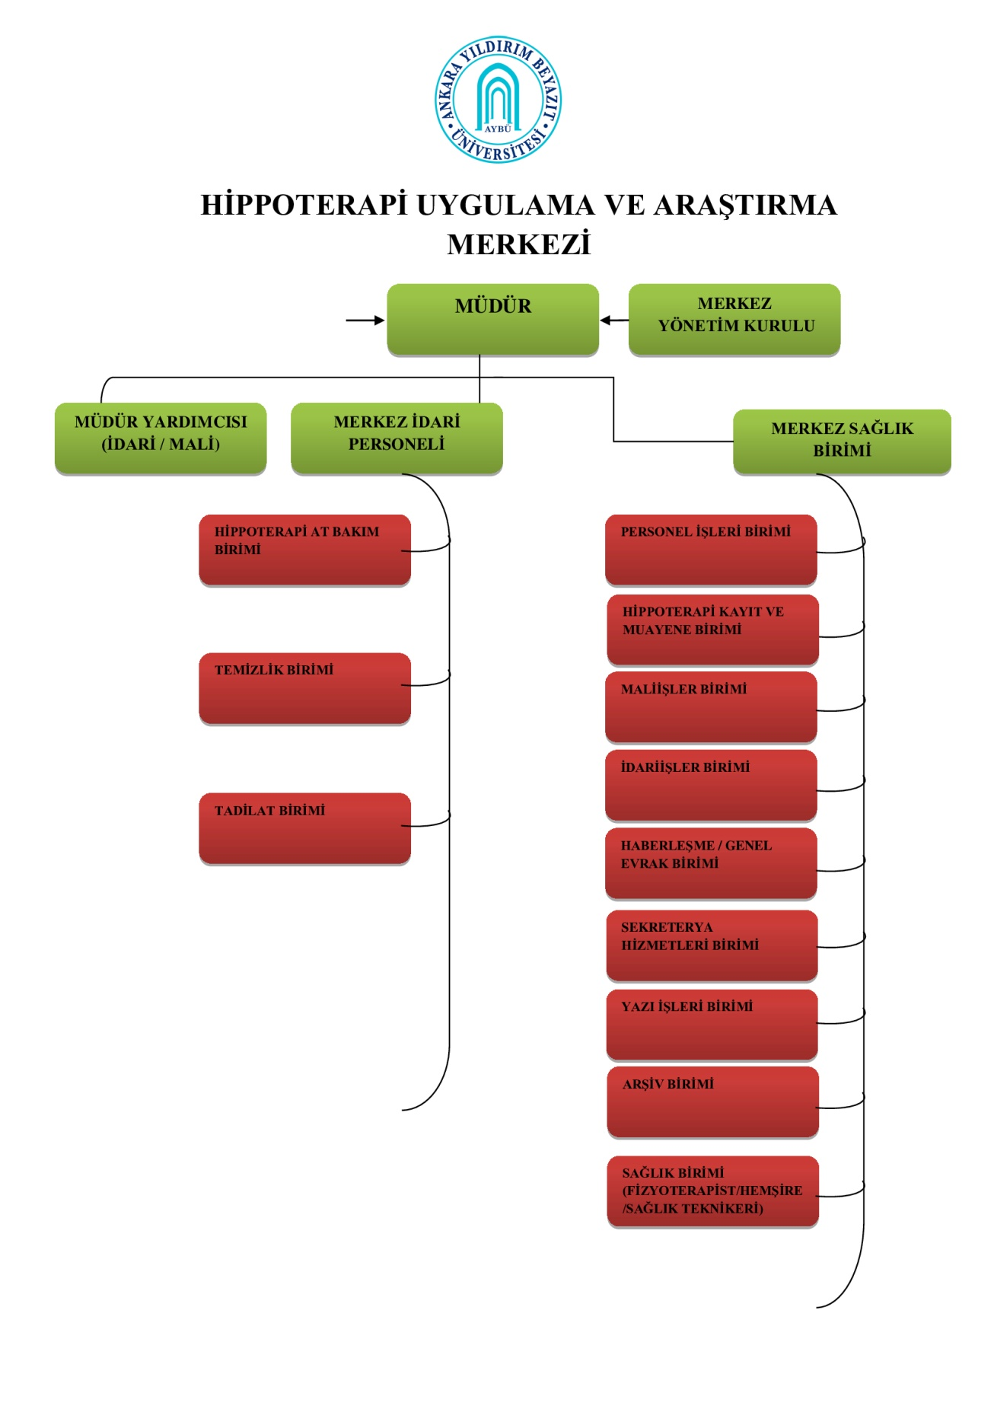

ÖĞRETİM ELEMANI SAYILARI;

Akademik Personel Sayısı,

Merkez Müdürlüğümüz bünyesinde,
- Atçılık ve Antrenörlüğü Programı 2 öğretim görevlisi,
- Veterinerlik Bölümü Programı 1 öğretim görevlisi,
toplam 3 (üç) öğretim elemanı görev yapmaktadır.

Merkezimizde Görevli Akademik Personelin Yaş İtibariyle Dağılımı

Akademik Personelin Yaş İtibariyle Dağılımı
 | 21-25 Yaş | 26-30 Yaş | 31-35 Yaş | 36-40 Yaş | 41-50 Yaş | 51- Üzeri
Kişi Sayısı | - | - | - | 1 | 2 | -
Yüzde | - | - | - | 33,3 | 66,7 | -

İdari Personel Sayısı (2025)
Merkezimizde İdari Personel olarak görev yapan 1 Hemşire , 1 Bigisayar İşletmeni ,1Fizyoterapist 1 Sağlık Teknikeri, 1 Destek Personeli, 1 Hizmetli Memur ve 2 Sürekli İşçi bulunmaktadır.

İdari Personel Hizmet Süreleri (2025)
İdari Personelin Hizmet Süresi (2025)
 | 1 – 3 Yıl | 4 – 6 Yıl | 7 – 10 Yıl | 11– 15 Yıl | 16 –20 Yıl | 21 - Üzeri
Kişi Sayısı | 6 | 1 | 1 | - | - | -

İdari Personelin Eğitim Durumuna Göre Dağılımı (2025)
İdari Personelin Eğitim Durumuna Göre Dağılımı (2025)
İdari Personel | İlkokul | Ortaokul | Lise | Önlisans | Lisans | Y.Lisans
 | - | 1 | 3 | 1 | 3 | -

Genel İdari Hizmetler | 6 | 0 | 6
Toplam | 6 | 0 | 6
İdari Personelin Kadro Durumu (2025)
* Merkezimizde bulunan dolu kadro personellerimiz 13/B-4 görevlendirilmeli olup merkezimiz kadrosunda görev yapmakta olan personelimiz bulunmamaktadır.
* Merkezimize 2025 yılında 2 adet sürekli işçi kadrosunda seyis ve 4/B sözleşmeli kadrosunda Fizyoterapist alınmıştır. Merkezimizden 1 sürekli işçi kadrosunda personel görevlendirme değişikliği ile başka birime geçiş yapmıştır. Merkez Müdür Yardımcısı olarak.Doç.Dr Sedat Çetin göreve başlamıştır.

İdari Personelin Yaş İtibariyle Dağılımı (2024)

İdari Personelin Yaş İtibariyle Dağılımı (2024)
 | 21-25 Yaş | 26-30 Yaş | 31-35 Yaş | 36-40 Yaş | 41-50 Yaş | 51- Üzeri
Kişi Sayısı | 3 | 2 | 2 | - | - | 1
Yüzde | 47,5 | 25 | 25 | - | - | 12,5

- Teknoloji ve Bilişim Alt Yapısı

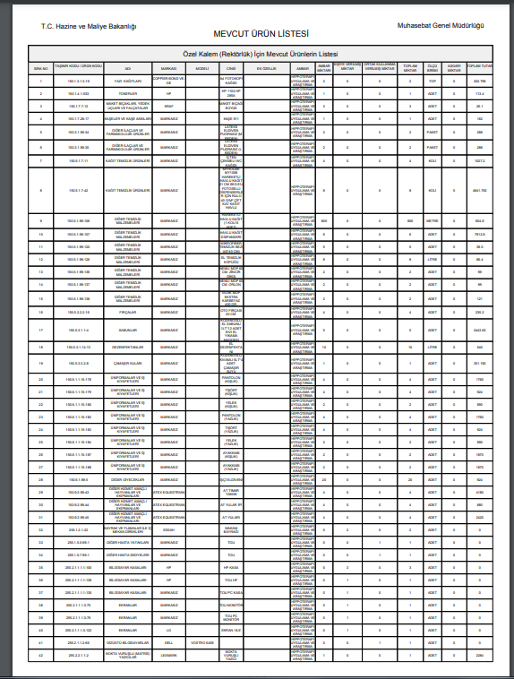
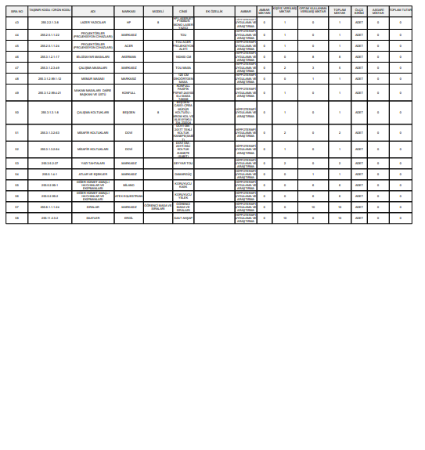

- İnsan Kaynakları
Merkez Müdürlüğümüze yapılacak işçi, 4/B sözleşmeli personel, kurumlar arası geçiş işlemleri için müdürlüğümüz personel daire başkanlığına ihtiyaç sayısı bildirilmektedir. Merkez Müdürlüklerinde kadro bulunmamasından ötürü maaş mutemetliği, sigorta giriş çıkış işlemleri kadro birimlerinde yapılmaktadır.

- Sunulan Hizmetler

Müdürlüğümüz bünyesinde sunulan hizmetler şunlardır;

- Yönetim ve İç Kontrol Sistemi

Merkezimizde iç kontrol uyum planı çerçevesinde şu işlemler tamamlanmıştır:
- Merkezimizin misyonu ve vizyonu yazılı olarak belirlenmiş olup, web sayfamızda duyurulmuştur (bakınız: https://aybu.edu.tr/hippoterapi/tr/sayfa/7724/Misyon-&-Vizyon
- Görev tanımları ve görev dağılımları yazılı olarak belirlenmiş olup, web sayfamızda yayınlanmıştır ve birim personeline yazılı olarak duyurulması sağlanmıştır
  - Bakınız Ekler:
  - https://aybu.edu.tr/hippoterapi/tr/sayfa/8620/Personel-G%C3%B6rev-Tan%C4%B1mlar%C4%B1

  - Merkezimizin iş analiz formları standart formda belirlenmiştir. İş analiz formları birim web sayfamızda yayınlanmıştır.
- Bakınız: https://aybu.edu.tr/GetFile?id=d67ec399-e538-4b73-bc30-bb0ea5cae9c1.pdf

D. Diğer Hususlar
2025-2026 yılını kapsayacak şekilde merkezimizin mevcut kaynak ve harcama durumuyla iş potansiyeli ve buna benzer diğer durumlarda göz önünde bulundurularak stratejik planlama yapılmıştır.
2025-2026 eğitim öğretim yılı itibariyle;
Çubuk İlçe Milli Eğitim Müdürü Merkezimizi ziyaret etti. Harika Özel Eğitim Kurumu İle Hippoterapi Protokolü imzalandı. Merkezimiz Personel Odasına Mutfak yapıldı.Sincan Çocuk Kapalı Ceza İnfaz Kurumu Yöneticileri Merkezimizi Ziyaret etti.Merkez Personel Odası Boyandı.Merkezimiz Alanlarına ısıtıcı takıldı.Merkezimiz Ünides Projesi Kapsamındaki etkinliklere ev sahipliği yaptı.Hippoterapi Merkezimizin Tavla Binası boyandı.Merkezimizin Tavla Binası Dış Aydınlatma Projektörleri Takıldı.Erasmus Programı Kapsamında Merkezimize Bulgaristan ve Romanya’dan ziyaret edildi.5.Dönem Seyis Eğitimi İstanbul Sipahı Binicilik Kulubü’nde Düzenlendi.6.Dönem Seyis Eğitimi Kursu Ankara Atlıspor Kulübü’nde Düzenlendi.Türkiye Binicilik Federasyonu Yetkililer Aybü Binicilik Kulubünün Federe olması amacıyla denetimde bulundular.Dünya Otizm Farkındalık Günü kapsamında Çubuk Sosyal Hizmet Müdürlüğü tarafından Merkezimiz ziyaret edildi.23 Nisan Ulusal Egemenlik ve Çocuk Bayramında At biniş Etkinliği yapıldı.Padok kapısı yapıldı.Karantina boxları boyandı.7.dönem seyis eğitimi yapıldı.Merkezimize Asya adlı yeni at geldi.Engelli bireyler için etkinlik alanı oluşturuldu.Engelliler Haftası Programı Düzenlendi.Atların Sağlığı ve Güvenliği için emniyet kapıları yapıldı.Aybü Binicilik Kulübü Tesisleri Federe Oldu.Merkezimize Charlett 21 , Elvis ,Accorda at pansiyoner olarak geldi.Merkezimize Yeptim Projesi Kapsamında Sanal Gerçeklik Alanı oluşturuldu.Merkezimize Cengo,Çağatay,Yeni Kral,Colourful ve Asker isimli atlar pansiyoner olarak geldi.Merkezimizde seyis alım mülakatı gerçekleştirildi.8.Dönem Seyis Eğitimi Kursu Sipahi Binicilik kulübünde düzenlendi.Çubuk İlçemizdeki çocuklarımıza at biniş aktivitesi düzenlendi.Kayaesin isimli at pansiyoner olarak geldi.Haşere ile mücadele kapsamında ilaçlama yapıldı.Merkezimize seyis ataması yapıldı.Aybü personel çocukları ve ailelerine At Binişi Düzenlendi.merkezimiz Çubuk Turşu ve Kültür Festivalinin Kortej Yürüyüşüne katılım sağladı.Merkezimize fizyoterapist ataması yapıldı.Engelli Otoparkı Levhaları Takıldı.Ünides kapsamında Yapay Zeka İle Engelsiz Oyun Deneyimi Projesi Gerçekleştirildi.Atların beslenmesi için arpa ,ot ve sap alındı.Engelli bireylerimizin eğitiminde kullanılmak üzere Sunset İsimli Atımız Merkezimize Geldi.Atlara kene ilaçlaması yapıldı.Serebral Palsi Farkındalık Günü Etkinliği yapıldı.Merkezimizde 29 Ekim Cumhuriyet Bayramı Kutlandı.Merkezimize Lösemili Çocuklar İçin Farkındalık Etkinliği Düzenlendi.Çubuk Gençlik ve Spor İlçe Müdürü Sayın Emir KIRBAYIR ziyarette bulundu.Merkezimize İlk yardım dolabı takıldı.Merkezimize Kienta isimli at pansiyoner olarak geldi.

II.AMAÇLAR VE HEDEFLER

- Temel Politika ve Öncelikler
- Çağdaş ve modern eğitim programlarının oluşturulması
- Hippoterapi alan bireye fayda sağlayan uygulamaların arttırılması
- Hippoterapi Uygulama ve Araştırma Merkezi’nin imajını kuvvetlendirmek amacıyla faaliyetler düzenlemek ve katılımı sağlamak,
- Merkez hizmetlerin değerlendirilmesi ve kalitesinin geliştirilmesi çalışmalarında sürekliliği sağlamak,
- Değerlendirme ölçütlerinin güncellenmesi

- İdarenin Stratejik Planında Yer Alan Amaç ve Hedefler

MERKEZİN AMACI
Merkezin amacı, Üniversitenin ilgili bölüm ve anabilim dallarının işbirliği çerçevesinde yurt içindeki ve yurt dışındaki hippoterapi ile ilgili her alanda bilimsel araştırma ve uygulamalar yapmak ve eğitim faaliyetlerinde bulunmaktır.

MERKEZİN HEDEFLERİ

Bireylerin fiziksel gelişimini desteklemek

Bireylerin duygusal ve ruhsal iyiliklerini desteklemek

Sosyal becerilerin geliştirilmesine yardımcı olmak

Öz bakım becerilerinin geliştirilmesine katkıda bulunmak

Eğitim ve rehabilitasyon süreçlerine destek sağlamak

Ailelere destek sağlamak

III. FAALİYETLERE İLİŞKİN BİLGİ VE DEĞERLENDİRMELER
- Mali Bilgiler
- Bütçe Uygulama Sonuçları
Hippoterapi Uygulama ve Araştırma Merkezi olarak merkez bütçemiz bulunmamaktadır. Döner Sermaye İşletme Müdürlüğünün merkezimize ayırdığı bütçe tablosu aşağıda gösterilmiştir.

2025
Başlangıç Bütçesi | 39000
Dönem İçinde Yapılan Ek Bütçe | 200000
Eğitim Hizmeti Gelirleri | 433127,3
Danışmanlık Hizmeti Gelirleri | 173400

- Performans Bilgileri
- Program, Alt Program, Faaliyet Bilgileri
YAYIN TÜRÜ | 2025 YILI YAYIN SAYISI
SCI, SSCI, AHCI DERGİLERDE YAYIN
İNDEKSLİ DERGİLERDE YAYIN
DİĞER MAKALELER
ÇEVİRİ KİTAP
ULUSLARARASI KİTAP
KİTAP BÖLÜMÜ
ULUSLARARASI BİLİMSEL TOPLANTILARDA SUNULAN VE BİLDİRİ KİTABINDA BASILAN BİLDİRİLER | 1
ULUSAL BİLİMSEL TOPLANTILARDA SUNULAN VE BİLDİRİ KİTABINDA BASILAN BİLDİRİLER | 1

- Performans Bilgi Sisteminin Değerlendirilmesi
İzleme, Stratejik Plan uygulamasının düzenli olarak gözlemlenmesi ve detaylı raporlanması anlamına gelir. Değerlendirme ise, uygulama sonuçlarının belirlenen amaç ve hedeflerle karşılaştırılması ve bu amaç ve hedeflerin tutarlılık ve uygunluğunun analiz edilmesidir. Performansın izlenmesi, izleme faaliyetlerinin temelini oluşturur. Bu kapsamda, düzenli olarak toplanan veriler üzerinden performans göstergeleri değerlendirilir. Üst yönetim, sunulan performans verilerini, Stratejik Plan içinde belirlenen performans hedefleriyle karşılaştırır. Hedeflerle gerçekleşme arasında farklar ortaya çıkarsa, bu sapmanın nedenleri incelenir ve gerekli önlemler alınır. Üniversitemizde, Stratejik Planın izleme ve değerlendirme sürecini kolaylaştırmak amacıyla Orviks yazılımı kullanılmaktadır. Merkezimiz, bu yazılım üzerinden riskleri tanımlar ve bu risklere yönelik alınacak önlemleri belirleyerek eylem planları oluşturur. Ayrıca, merkez personeli için belirlenen performans hedefleri de bu sistem üzerinden tanımlanır ve takip edilir.

Proje sayısı :2025 yılında yapılmış 1 adet proje bulunmaktadır.
Düzenlenen etkinlik sayısı:2025 yılında merkezimiz bünyesinde ihtiyaç sahibi birey ve öğrencilere yönelik gezi ve eğitim programları olarak düzenlenen etkinlik sayısı 1 Ocak -31 Aralık tarihleri arasında (Seminer, Söyleşi, Toplantı ve Panel) 15 ‘dir.

Yıllık toplantı sayısı:Merkez yönetim kurulu 2025 yılında 20 kez toplanmıştır. Ayrıca merkez müdürü ve idari personellerin katıldığı 20 toplantı gerçekleşmiştir.

IV.KURUMSAL KABİLİYET VE KAPASİTENİN DEĞERLENDİRİLMESİ
A-Üstünlükler

Üniversitemiz ve Merkez yönetiminin, genç, dinamik, yapıcı ve yeniliğe açık olması

Merkezimizin 320 dönümlük doğal ve tarihi değerlere sahip bir kampüs içerisinde olması ve ihtiyaç sahibi bireylerin bu kampüs içerisinde hippoterapi alacak olması,

Merkez personellerinin birbirleri ile uyum içerisinde ve iş birliği ile çalışıyor olması,
- Bakanlıklar, Özel Eğitim Kurumları ile işbirliği içinde çalışılıyor olması,
- Seyisliğin meslek haline getirilmek için anlaşma yapılması,
- Yurtiçi ve yurtdışı ortaklarla iş birliği içerisinde çalışılması,
- Alanında uzman idari personel kadrosu

B-Zayıflıklar
- Şehir merkezine uzaklık

C-DEĞERLENDİRME
Stratejik yönetim anlayışının belirlenmesi, hippoterapinin bireylere katkısının arttırılması sağlanacaktır. Hazırlanan bu raporda, Hippoterapi Merkezimizin yetki, görev ve sorumlulukları ile birlikte teknolojik kaynaklarımızı kullanarak sunduğumuz hizmetler özetlenmiştir.

V-ÖNERİ VE TEDBİRLER
Isıtma sisteminin iyileştirilmesi

HARCAMA YETKİLİSİNİN İÇ KONTROL GÜVENCE BEYANI
İÇ KONTROL GÜVENCE BEYANI
Harcama yetkilisi olarak, birimimde yürütülen faaliyetlerin görev, yetki ve sorumlulukların açık bir şekilde belirlendiği uygun bir kurumsal yapı içerisinde, etik değerleri benimsemiş, yeterli ve yetkin personel tarafından yürütülmesini, faaliyet ve süreçlere yönelik operasyonel risklerin belirlenmesini ve uygun kontrol faaliyetlerinin uygulanmasını, etkin bir bilgi ve iletişim sisteminin oluşturulmasını ve işletilmesini ve tüm bu faaliyetlerin sürekli ve sistemli bir şekilde izlenmesini ve geliştirilmesini sağlamaktan, verdiğim harcama talimatlarının bütçe ilke ve esaslarına, kanun ve diğer mevzuata uygun olmasından, kaynakların etkili, ekonomik ve verimli kullanılmasından ve üst yöneticiye ve yetkili mercilere hesap vermekten sorumluyum.
Bu çerçevede, faaliyetlerin belirlenmiş amaç ve politikalar doğrultusunda, mevzuata uygun, etkili, ekonomik ve verimli bir şekilde yürütülmesine, her türlü usulsüzlük ve yolsuzluğun önlenmesine, varlık ve kaynakların korunmasına, muhasebe kayıtlarının doğru ve tam olarak tutulmasına, malî bilgi ve yönetim bilgisinin zamanında ve güvenilir olarak üretilmesine ilişkin yeterli ve makul güvence sağlayan bir iç kontrol sisteminin birimimde oluşturulduğunu ve uygulandığını beyan ederim.
Birimimde yürütülen faaliyet ve süreçleri olumsuz etkileyebilecek riskler tespit edilmiş, değerlendirilmiş, bu risklerin etki ve olasılıklarını azaltacak tedbirler uygulanmış ve raporlanmıştır.
Bu güvence, harcama yetkilisi olarak sahip olduğum iç kontrole ilişkin bilgi ve değerlendirmeler ile iç denetim raporlarına dayanmaktadır.
Bu raporda yer alan bilgilerin güvenilir, tam ve doğru olduğunu beyan ederim. (Yer-Tarih)

İmza
Ad-Soyad
Unvan

Not: Güvence beyanım aşağıda belirttiğim çekincelerim ile birlikte dikkate alınmalıdır:

Harcama yetkilileri tarafından imzalanan iç kontrol güvence beyanı birim faaliyet raporlarına eklenir.
Yıl içerisinde harcama yetkilisi değişmişse “benden önceki harcama yetkilisi/yetkililerinden almış olduğum bilgiler” ibaresi de eklenir.
Harcama yetkilisinin herhangi bir çekincesi varsa bunlar spesifik ve gerekçeli olarak liste halinde bu beyana eklenir. Harcama yetkilisinin herhangi bir çekincesi yoksa bu kısım boş bırakılır.(Çekince yoksa Not: kısmını siliniz!)

